TECHNOLOGIE | Algorithme et programmation
NOM : | Prénom :

Programmation d’un feu rouge de circulation

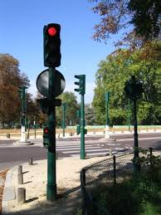
Exercice :
Programmer en ligne ( https://makecode.microbit.org/ )
la carte microbit afin de simuler le fonctionnement d’un feu rouge.

Matériel :
- 1 câble USB (connexion carte vers PC)
- 1 carte programmable microbit
- 1 support pile
- 1 feu rouge

Algorithme :
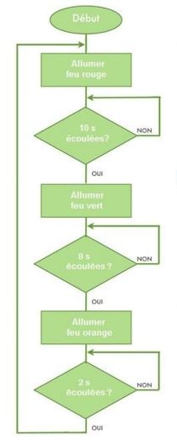

Validation :
- Rédiger le programme ( https://makecode.microbit.org/ )
- Connecter le feu et la carte microbit (4 broches).
- Connecter la carte au PC (câble USB).
- Télécharger le programme dans la carte.
- Tester le programme (faire vérifier par le professeur).

